证券代码：600200 证券简称：江苏吴中 公告编号：2023-031

江苏吴中医药发展股份有限公司
关于向特定对象发行A股股票涉及关联交易的公告

本公司董事会及董事会全体成员保证公告内容不存在虚假记载、误导性陈述或者重大遗漏，并对其内容的真实、准确和完整承担法律责任。

重要内容提示：
●江苏吴中医药发展股份有限公司（以下简称“江苏吴中”或“公司”）实际控制人钱群英女士控制的浙江复基控股集团有限公司（以下简称“复基集团”）拟认购公司本次向特定对象发行的A股股票。公司与复基集团已签署附生效条件的《股份认购协议》，复基集团认购公司本次向特定对象发行股票构成关联交易。
●本次向特定对象发行股票涉及的关联交易尚需获得公司股东大会会议批准，并经过上海证券交易所审核通过且经过中国证券监督管理委员会（以下简称“中国证监会”）同意注册后方可实施。本次向特定对象发行A股股票能否获得相关的批准或核准，以及获得相关批准或核准的时间存在不确定性，本次向特定对象发行涉及的关联股东将在股东大会上回避表决。

一、关联交易概述
经公司第十届董事会第七次会议决议，本次向特定对象发行股票的数量按照募集资金总额除以发行价格确定，且不超过21,300万股（含本数），未超过本次发行前公司总股本的百分之三十。为保证公司控股权的稳定，除复基集团之外，单个认购对象及其关联方、一致行动人认购数量合计不得超过本次发行前总股本的10%，即71,232,383股（含本数）。若单个认购对象及其关联方、一致行动人在本次发行前已经持有发行人股份的，则其在本次发行后合计持股不得超过71,232,383股（含本数），超过部分的认购为无效认购。
最终发行数量将在本次发行获得中国证监会作出予以注册决定后，根据发行对象申购报价的情况，由公司董事会根据股东大会的授权与本次发行的保荐机构（主承销商）协商确定。
若公司在审议本次向特定对象发行事项的董事会决议公告日至发行日期间发生派息、送股、资本公积转增股本、新增或回购注销限制性股票等导致股本总额发生变动的，本次发行的股票数量上限将作相应调整。
2023年4月25日，公司与复基集团签署附生效条件的《股份认购协议》。根据《上海证券交易所股票上市规则》，复基集团认购公司本次发行股票构成关联交易。
本次关联交易不构成重大资产重组。

二、关联交易对象基本情况
本次发行对象为包括浙江复基控股集团有限公司在内的不超过35名符合中国证监会规定条件的特定对象。

（一）复基集团基本信息
企业名称 | 浙江复基控股集团有限公司
成立日期 | 2015年10月8日
住所 | 浙江省杭州市西湖区西溪新座6幢2号门503室
统一社会信用代码 | 91330100MA27W0UTXH
法定代表人 | 钱群英
注册资本 | 50,000万元
股东构成 | 钱群英持股95.00%，钱群山持股5.00%
经营范围 | 实业投资，投资管理，投资咨询（除证券、期货），接受企业委托从事资产管理，企业管理咨询，财务管理咨询（除代理记账），计算机软件的技术开发；批发、零售：空调及配件，家用电器及配件，机电产品，计算机配套产品，金属材料，机电设备，化工原料（除危险化学品及易制毒化学品），塑料，五金家电，日用纺织品，建筑材料，电子产品；其他无需报经审批的一切合法项目。（未经金融等监管部门批准，不得从事向公众融资存款、融资担保、代客理财等金融服务）（依法须经批准的项目，经相关部门批准后方可开展经营活动）

（二）股权控制关系
截至本预案公告日，发行人实际控制人为钱群英，钱群英持有复基集团95.00%的股权；钱群山持有复基集团5.00%的股权，具体的股权结构如下：
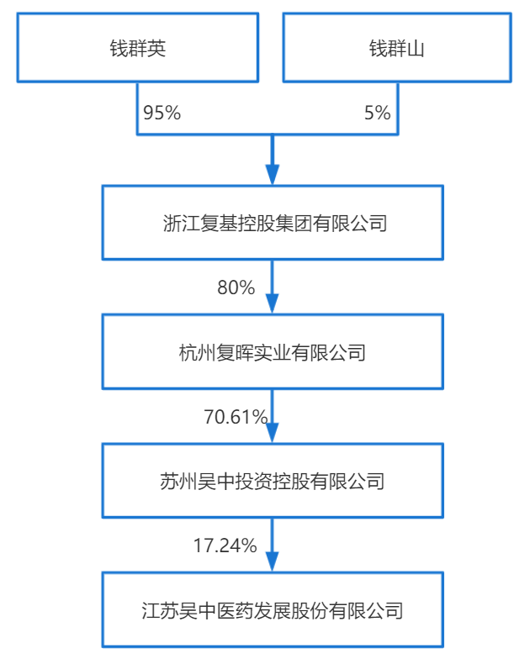

（三）认购对象最近五年诉讼、处罚等情况
复基集团及其董事、监事、高级管理人员（或主要负责人）最近五年不存在受过行政处罚（与证券市场明显无关的除外）、刑事处罚或涉及与经济纠纷有关的重大民事诉讼与仲裁的情况。

（四）认购对象对外投资的主要企业情况

企业名称 | 持股比例（%） | 主营业务
杭州复晖实业有限公司 | 80.00 | 制造业
杭州复基生命健康产业发展有限公司 | 100.00 | 科学研究和技术服务业
杭州复基麦家生活服务有限公司 | 88.03 | 租赁和商务服务业
杭州复基麦邻科技有限公司 | 84.75 | 信息传输、软件和信息技术服务业
杭州磐恒投资管理合伙企业（有限合伙） | 82.14 | 租赁和商务服务业
杭州复雅文化创意有限公司 | 100.00 | 居民服务、修理和其他服务业
杭州奕宁企业管理咨询合伙企业（有限合伙） | 72.22 | 租赁和商务服务业
- 认购对象最近一年一期的主要财务数据（未经审计）
单位：万元
项目 | 2022年9月30日/2022年1-9月 | 2021年12月31日/2021年度
资产总计 | 585,591.08 | 629,190.72
负债总计 | 344,795.79 | 402,123.28
营业收入 | 284,825.8 | 269,661.5
利润总额 | 18,930.81 | 5,312.7
净利润 | 15,316.82 | 3,233.52

（六）认购对象与公司的同业竞争和关联交易情况
复基集团为本公司实际控制人钱群英女士控制的企业，与公司存在关联关系。复基集团参与本次发行的认购，构成关联交易。
除上述交易外，本次发行完成后，复基集团不会因本次发行与本公司产生新的关联交易。
本次发行前，公司与认购对象之间不存在同业竞争。本次发行完成后， 认购对象亦不会因本次发行与公司产生同业竞争。

（七）本次向特定对象发行股票预案披露前24个月内认购对象及其控股股东、实际控制人与上市公司之间的重大交易情况
公司的各项关联交易均严格履行了必要的决策和披露程序，符合有关法律法规以及公司制度的规定。本预案披露前24个月内的重大关联交易详细情况请参阅登载于《中国证券报》《上海证券报》及上海证券交易所网站（www.sse.com.cn）的有关定期报告及临时公告等信息披露文件。

（八）本次认购的资金来源
复基集团用于认购本次发行股份的资金为自有资金或合法自筹资金，不存在对外募集、代持、结构化安排或者直接间接使用公司及其子公司资金用于认购本次发行股份的情形，亦不存在通过与公司的资产置换或其他交易取得资金的情形；资金来源完全合法合规。

三、关联交易协议的主要内容
公司与复基集团已于2023年4月25日签署江苏吴中医药发展股份有限公司与浙江复基控股集团有限公司附条件生效的《股份认购协议》。具体内容详见同日公司在上海证券交易所网站（http://www.sse.com.cn）及指定媒体披露的《江苏吴中医药发展股份有限公司关于与特定对象签署附条件生效的股份认购协议的公告》。

四、备查文件
1.《江苏吴中医药发展股份有限公司第十届董事会第七次会议决议》
2.《江苏吴中医药发展股份有限公司第十届监事会第七次会议决议》
3.《江苏吴中医药发展股份有限公司独立董事关于公司第十届董事会第七次会议相关事项的事前认可意见》
4.《江苏吴中医药发展股份有限公司独立董事关于公司第十届董事会第七次会议相关事项的独立意见》
5.江苏吴中医药发展股份有限公司与浙江复基控股集团有限公司附条件生效的《股份认购协议》

特此公告。

江苏吴中医药发展股份有限公司
董事会
2023年4月27日

